**实验报告**

**计算机175 夏哲臻 2017212212283**

**打开淘宝和京东主页，分别在搜索关键字输入 耳机，点击搜索按钮，分析浏览器发送给服务器的请求内容和响应结果，完成下面的报告。**

1. **分析搜索逻辑是由哪个服务链接或者页面完成，如果有多个请分别列出，并且将发送到服务器的数据以列表方式进行说明；**

淘宝

请求网址:

<https://s.taobao.com/search?q=%E8%80%B3%E6%9C%BA&imgfile=&commend=all&ssid=s5-e&search_type=item&sourceId=tb.index&spm=a21bo.2017.201856-taobao-item.1&ie=utf8&initiative_id=tbindexz_20170306>

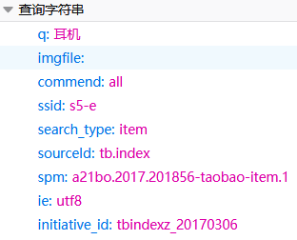

|  |  |  |
| --- | --- | --- |
| 数据名称 | 值 | 说明 |
| q | %E8%80%B3%E6%9C%BA | 查询关键字 |
| imgfile |  | 上传图片 |
| commend | all | 显示所有tab |
| ssid | s5-e | 服务集标识 |
| search_type | item | 搜索类型 |
| sourceId | tb.index |  |
| spm | a21bo.2017.201856-taobao-item.1 | 来源 |
| ie | utf8 | 编码格式 |
| initiative_id | tbindexz_20170306 | 内部参数 |

京东

请求网址:

<https://search.jd.com/Search?keyword=%E8%80%B3%E6%9C%BA&enc=utf-8&wq=%E8%80%B3%E6%9C%BA&pvid=5a597ba530e64425bc530765e7e89ea0>

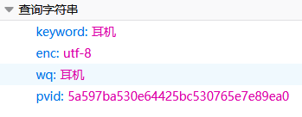

|  |  |  |
| --- | --- | --- |
| 数据名称 | 值 | 说明 |
| keyword | %E8%80%B3%E6%9C%BA | 查询关键字 |
| enc | utf-8 | 编码格式 |
| wq | %E8%80%B3%E6%9C%BA | 搜索内容 |
| pvid | 5a597ba530e64425bc530765e7e89ea0 | 端口的虚拟局域网ID号 |

1. **分析服务器的响应结果，数据的格式、数据的类型以及呈现方式；**

淘宝

响应结果：状态码 200 OK 表明请求已经成功



数据格式：text/html

数据类型：DOC

呈现方式：html页面

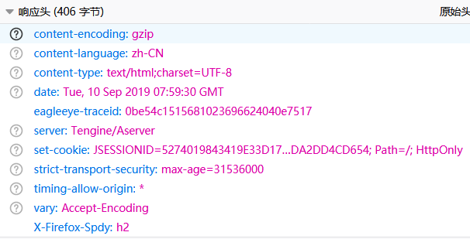

京东

响应结果：状态码 200 OK 表明请求已经成功



数据格式：text/html

数据类型：DOC、XHR

呈现方式：html页面

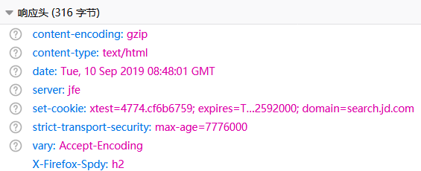

1. **对比淘宝和京东搜索功能的数据结构，请说明它们的区别和特点；**

区别：淘宝的搜索单个页面加载时间长于京东。

淘宝的服务器 Tengine/Aserver



京东服务器 jfe



特点：在淘宝搜索中添加分类，是在原页面上扩展或替换。在京东搜索中添加分类，是选入新的关键字重新搜索。